Tema 1. Presentación e introducción.

Índice

1. **Internet y la web** 1

1.1 ¿Qué es un protocolo de comunicaciones? 2

1.2 ¿Qué es el internet? 3

1.3 ¿Qué es la web? 3

1.4 Términos a conocer 3

1.5 Estándares web 3

2. **Modelo cliente – servidor** 4

3. **Desarrollo web** 4

3.1. Protocolo HTTP. Estructura. 5

3.2. Métodos de HTTP 6

3.3. HTTP/2 6

4. **Arquitecturas web** 6

4.1. Applets 6

4.2. Servlet 6

4.3. JavaServer Pages 6

4.4. Servicios web 7

4.5. REST 7

# Internet y la web

Una red de ordenadores es un conjunto de ordenadores conectados entre sí para el transporte de datos con el objeto de compartir información, recursos y ofrecer servicios.

Cuando un pc se conecta a internet, lo hace mediante un modelo. Nosotros estudiamos el modelo OSI, que tiene las siguientes capas:

1. Aplicación
2. Presentación
3. Sesión
4. Transporte
5. Red
6. Enlace
7. Físico

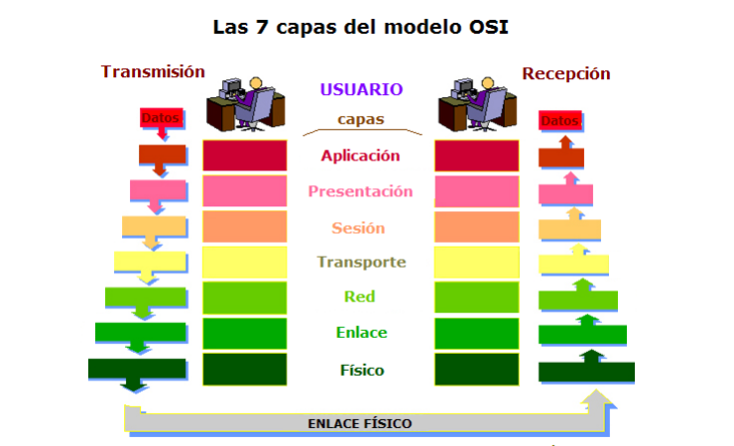

1.1 ¿Qué es un protocolo de comunicaciones?

Es un **conjunto de reglas** para la representación, señalización, autenticación y detección de errores que es necesario para enviar información.

Existen gran variedad de protocolos, entre los que destacan el TCP/IP

TCP -> Transmision Control protocol

IP -> Internet Protocol

Otros protocolos TCP/IP son HTTP,FTP,SMTP,etc.

## 1.2 ¿Qué es el internet?

Es un conjunto descentralizado de redes de comunicación interconectadas entre sí que usan los protocolos TCP/IP. Es un concepto previo a la **web.**

## 1.3 ¿Qué es la web?

Es un sistema de distribución de información basada en **hipertexto** accesible a través de internet, creada por Tim Berners –Lee en 1980.

## 1.4 Términos a conocer

* Página web: es un documento web en HTML
* Lenguajes de marcado: es una forma de codificar un documento que, junto con el texto, incorpora etiquetas que contiene información adicional sobre la estructura del texto o presentación.
* Servidor web
* Navegador: es una aplicación para obtener y mostrar información de la web (Chrome). Debe visualizar los documentos obtenidos, interpretando su estructura y mostrando los recursos que integra.
* Hiperenlace: es el elemento de un documento electrónico que hace referencia a otro recurso.
* URL: identificador de recursos uniforme. Son direcciones que apuntan a recursos variables en el tiempo.
* Buscador web: es un programa que busca archivos alojados en servidores (Google).
* Servicio web: es una tecnología que utiliza un conjunto de protocolos y estándares que sirven para intercambiar datos entre aplicaciones.

## 1.5 Estándares web

* URI: sistema universal para hacer referencia a recursos en la web. Los tipos son el URL (indican exactamente dónde se encuentra el recurso. Dirección del recurso) y la URN(no lo indica).

Las partes del URI son:

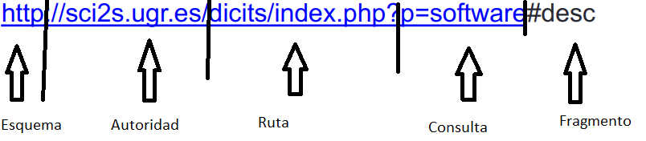

* HTTP: protocolo de comunicación **sin estado** (no se mantiene información entre solicitudes) entre navegador y servidor, basado en TCP/IP para el acceso a contenidos a través de la web. Se trata de un protocolo **sin conexiones.**
* HTML: Lenguaje de marcado de hipertexto para definir estructura, aspectos de apariencia. Puede incluir contenido dinámico a través de scripts y contenido tipo MIME.
* XML: permite definir la gramática de lenguajes para estructurar documentos.

# Modelo cliente – servidor

Es un modelo donde las tareas se reparten entre los servidores y los demandantes (clientes). Un cliente realiza peticiones a otro programa, el servidor, quien le da respuesta.

El servidor más usado a día de hoy es Apache. Es un servidor de código abierto multiplataforma, altamente configurable y modular.

# Desarrollo web

Es un término extenso que engloba las tecnologías y procesos de creación de páginas web y aplicaciones web.

El desarrollo web incluye varios aspectos:

* Diseño: se trata de cuidar la interacción con el usuario (colores,compatiblidades, etc). Para hacer la navegación más cercana y cómoda.
* Desarrollo en servidor: Php, python, ruby, java, etc.
* Desarrollo en cliente: JS, HTML5, CSS, etc.
* Entorno de trabajo para el desarrollo: Djando (python), Zend(php), etc.
* Bases de datos: Mysql, MariaDB, etc.
* Interfaz de usuario

## Protocolo HTTP. Estructura.

Los mensajes se representan como texto. Las peticiones tienen la siguiente estructura:

* Línea inicial finalizada con CRLF

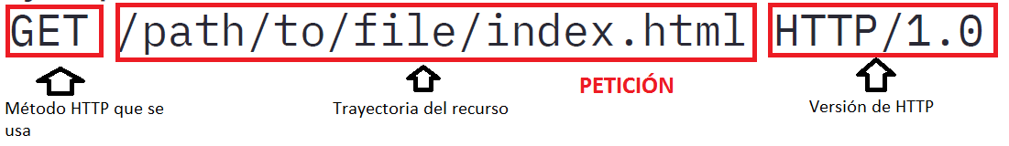

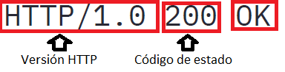

* Varias líneas de cabecera: dan información sobre la solicitud o respuesta. Si hay espacios al principio significa que es la continuación.



* Línea en blanco
* Cuerpo del mensaje

## Métodos de HTTP

* **GET:** recuperar información del lugar identificado con la URI. Se usa para enviar formularios.
* **HEAD:** igual que GET pero solo pide las cabeceras.
* **POST:** Enviar datos al servidor.

## HTTP/2

Tiene como objetivos crear mecanismos de negociación, reducir la latencia de descarga de páginas y mantener la compatibilidad con HTTP/1.

# Arquitecturas web

Diseñar una web es una disciplina cuyo objeto es la planificación y diseño de los sitios y aplicaciones web. Incluye los aspectos técnicos, estéticos y funcionales.

## Applets

Es un componente de una aplicación que se ejecuta en el contexto de otro programa (por ejemplo, un navegador). No se puede ejecutar de forma independiente y realiza una tarea muy específica.

## Servlet

Son applets que corren en el servidor. Se alojan en contenedores de servlets.

## JavaServer Pages

Es una tecnología para el desarrollo de software que crean contenido dinámico para la web. Basado en HTML y XML.

## Servicios web

Es un método de comunicación entre dispositivos en la web. Están permanentemente en ejecución.

## REST

Es un estilo de arquitectura de software para sistemas distribuidos. Es el modelo de referencia para el diseño de servicios web. Protocolo de transferencia de información entre aplicaciones web.

Ventajas

* Separación entre cliente y servidor
* Visibilidad, fiabilidad y escalabilidad (capacidad de atender demandas y liberar recursos)

TEMA 2

¿Qué es una página web? Es un documento diseñado para su difusión por la red,accediendo mediante navegadores. Se escribe en HTML o XHTML. Se diferencian en estáticas(prefijado y almacenado en disco) y dinámico, que genera el contenido poco a poco.

¿Qué es un sitio web? Es un conjunto de páginas web relacionadas entre sí. Existen multitud de tipos de sitios web.

**Diseño de páginas web**

**1 Capa estructural**

**2 Capa de presentación**

**3 Capa de comportamiento:** Capacidad de dinamismo de la web. Cómo se comporta la web

**4 Gráficos**

**5 Multimedia**

Los factores más importantes a considerar a la hora del diseño web son:

1 Estándares

2 Resoluciones de pantalla

3 Responsividad

4 Accesibilidad

**Desarrollo de documentos html**

Es un lenguaje de marcado en forma de etiquetas. Los elementos son las cabeceras, párrafos, listas, enlaces, imágenes, tablas y formularios.

XHTML: se combina HTML y XML. Tiene unas indicaciones más estrictas que HTML. En el HTML 5 se incluyen los canvas, elementios video y audio, elementos específicos de contenido, controles nuevos de formularios,soporte SVG,etc.

**Marcado semántico**

Utilizar correctamente las etiquetas. Escribir contenido fácil de leer para humanos y ordenadores. De ahí sale el footer, aside, section, etc. Se trata de incluir información adecuada sobre el significadod e cada elemento. Si quiero añadir una nueva sección, lo incluiré en la etiqueta “section”

**CSS Cascading Style Sheets**

Es un lenguaje de estilo que define la presentación de documentos HTML. Se pueden incluir en:

* En línea(atributo “style”)
* Interno(elemento “style”)

**Content Management Systems**

Soporte para contenido dinámico. Tienen dos componentes principales: aplicación de gestión y aplicación de despliegue. Joomla, drupal, etc. Son como CRM.